**컴퓨터 그래픽스 최종 프로젝트 제안서**

2015182045 홍혜령

2016180001 고송지

1. 게임 내용

3D 공간 지각 능력 퍼즐게임. 이 게임은 일반적인 퍼즐게임과는 조금 색다르게 진행되는데, 각 스테이지마다 주어진 큐브 블록을 이동, 회전을 해서 제한된 블록의 틀에 맞추어 나가는 게임이다. 스테이지 방식으로 점점 난이도가 어려워지며 고정된 큐브와 색상의 차이 같은 것들로 변별력을 주고 두뇌회전으로 공간지각 능력을 향상 시킬 수 있는 게임이다. 게임의 조작방법은 기본적인 방식을 이용하는데, 마우스 입력을 통해 게임의 진행과 방법, 종료 등을 할 수 있으며 마우스나 키보드로 블록을 선택 하면 선택된 블록은 키보드 입력을 통해 앞, 뒤, 좌, 우로 회전하여 움직일 수 있다. 이러한 간단한 조작방식으로 어렵지 않게 퍼즐게임을 즐길 수 있다.

2. 게임 특징

- 우주 공간 안에서 게임이 진행되므로 오브젝트에 **텍스처 매핑**을 사용해 게임의 질을 상승

- 우주 배경 뒤로 다양한 오브젝트가 지나가고 있음 예) 행성, 별 등등

- 모든 객체의 표현은 **육면체**를 사용.

- 카메라에 보이지 않는 면을 삭제하기 위해 **은면 제거** 사용함으로써 큐브의 입체적인 면을 부각시키고 가려진 부분과 드러난 부분을 구별하는 효과를 가져옴

- 전체 월드를 y축에 따라 **회전** 할 수 있음

- 하나의 오브젝트를 x, y, z축에 따라 **이동**, **회전** 할 수 있음

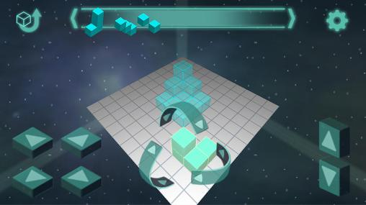

- 각각의 스테이지에서 완성 시켜야 할 제한된 틀의 큐브는 **알파값 사용한 반투명 효과**를 이용해 차별화

- **조명** 효과는 게임 플레이를 할 때 각각의 오브젝트마다 재질에 따른 음영을 주어 입체감을 부여하고 해당 스테이지를 완료하면 완성된 오브젝트에서 나오는 빛에 활용

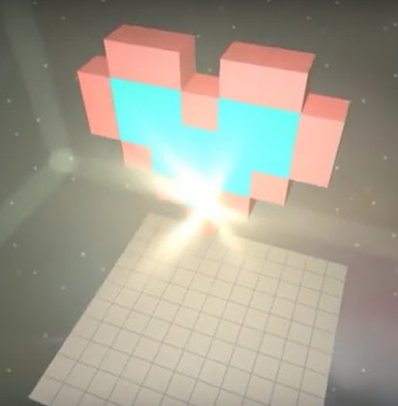

- 고정 큐브가 생기거나 색상 차이로 게임의 **난이도 조절** 가능

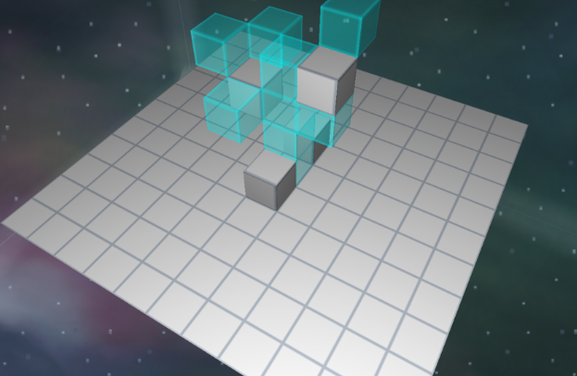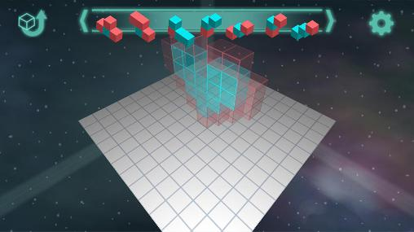

(왼) 고정 큐브 (오) 색상 차이

- **충돌체크**를 통해 막혀 있는 부분은 지나갈 수 없게 구현

3. 역할 분담

|  |  |
| --- | --- |
| 홍혜령 | 고송지 |
| - 타일 맵  - 오브젝트(이동, 회전, 선택, 고정)  - 게임 시간  - 3~4개 스테이지 구현  - 텍스처 매핑 | - 배경 오브젝트(행성, 별 등등)  - 제한된 큐브(반투명 효과)  - 충돌 체크  - 조명 효과  - 3~4개 스테이지 구현  - 메뉴 구현  - 효과음 |

4. 스케줄 표

|  |  |  |
| --- | --- | --- |
| 주차 | 계획 | 상세 계획 |
| 1주  (11.13~11.19) | 제안서 작성 및 리소스 수집 | - 개발할 게임에 대해 회의 후 제안서 작성  - 게임 제작에 필요한 리소스 수집  - 스테이지 기획 등 |
| 2주  (11.20~11.26) | 기본 스테이지 구현 | - 전체 월드와 오브젝트 이동, 회전  - 제한된 틀 반투명 효과  - 조명 효과(게임 플레이, 스테이지 완료 등)  - 충돌 체크  - 게임 시간  - 배경 오브젝트 |
| 3주  (11.27~12.03) | 게임 스테이지 추가 | - 다양한 난이도의 스테이지 구현 |
| 4주  (12.04~12.10) | 메뉴 구현 및 리소스 적용 | - 새 게임, 설정, 종료 등 메뉴 추가  - 배경, 오브젝트, 효과음, UI 등에 리소스 적용 |
| 5주  (12.11~12.17) | 최종 | - 테스트 후 버그 수정 |